Nevenka Videk: „Pismo iz Zelengrada“
Nakon čitanja lektirnog djela u svojoj bilježnici za lektiru izradi tri džepića (izradi ih i ukrasi sam/sama ili za to iskoristi kuverte)
- Nakon čitanja lektirnog djela, u svojoj bilježnici za lektiru izradi tri džepića (izradi ih sam/sama od ukrasnih papira, dječjih časopisa i sl. ili za njih iskoristi kuverte).
- Jedan neka bude: DŽEP PUN RIMA, drugi DŽEP PUN LIKOVA, a treći DŽEP PUN OTPADA.
- U svaki od njih, u odnosu na naslov, nacrtaj ili napiši barem 5-6 rima (napiši), 5-6 likova (nacrtaj ili izreži iz časopisa) i 5-6 otpadnih predmeta (nacrtaj ili izreži iz časopisa) iz Zelengrada i njima napuni te „džepove“.
- Za sat obrade lektire (26.11.) pripremi tzv. „Lektiru iz vrećice“ – papirnatu vrećicu ukrasi crtežom i naslovom iz knjige i unutra sakrij 5 – 10 predmeta koji će ti pomoći da uz njih usmeno ispričaš priču koju si pročitao/pročitala.
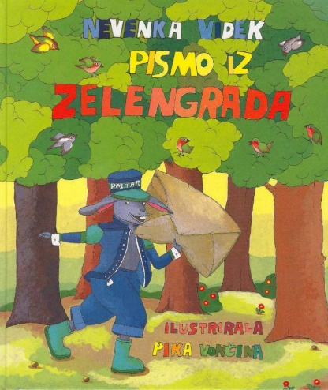

Nevenka Videk: „Pismo iz Zelengrada“
Nakon čitanja lektirnog djela u svojoj bilježnici za lektiru izradi tri džepića (izradi ih i ukrasi sam/sama ili za to iskoristi kuverte)
- Nakon čitanja lektirnog djela, u svojoj bilježnici za lektiru izradi tri džepića (izradi ih sam/sama od ukrasnih papira, dječjih časopisa i sl. ili za njih iskoristi kuverte).
- Jedan neka bude: DŽEP PUN RIMA, drugi DŽEP PUN LIKOVA, a treći DŽEP PUN OTPADA.
- U svaki od njih, u odnosu na naslov, nacrtaj ili napiši barem 5-6 rima (napiši), 5-6 likova (nacrtaj ili izreži iz časopisa) i 5-6 otpadnih predmeta (nacrtaj ili izreži iz časopisa) iz Zelengrada i njima napuni te „džepove“.
- Za sat obrade lektire (26.11.) pripremi tzv. „Lektiru iz vrećice“ – papirnatu vrećicu ukrasi crtežom i naslovom iz knjige i unutra sakrij 5 – 10 predmeta koji će ti pomoći da uz njih usmeno ispričaš priču koju si pročitao/pročitala.

